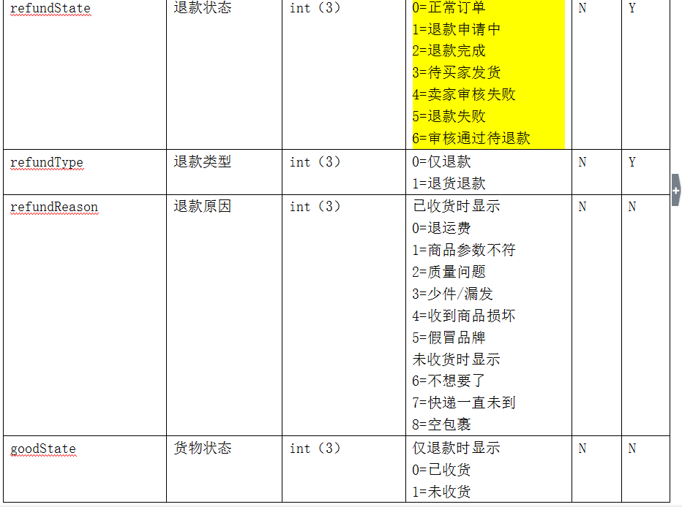
已收货时显示
0=退运费
1=商品参数不符
2=质量问题
3=少件/漏发
4=收到商品损坏
5=假冒品牌
未收货时显示
6=不想要了
7=快递一直未到
8=空包裹
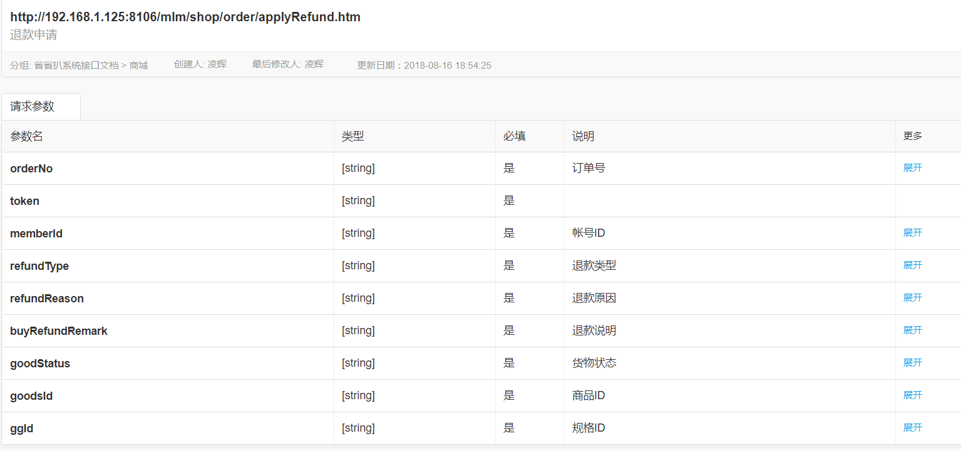

1Ordersecond 页面的图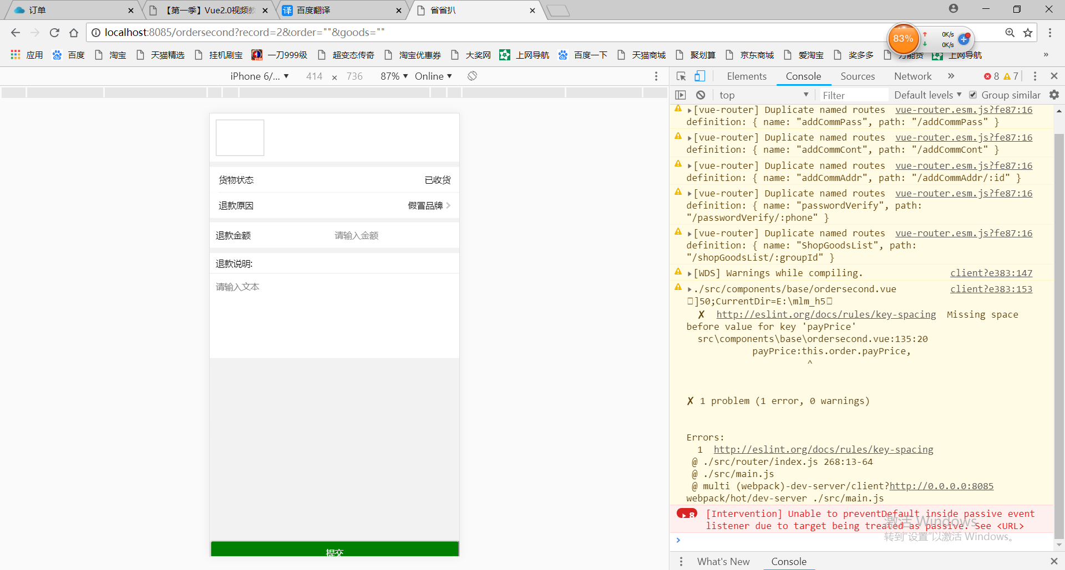
2Orderthird页面的图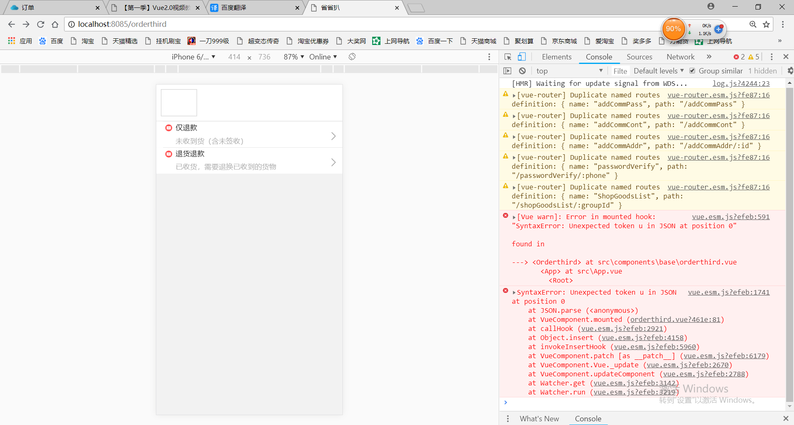
3orderfirst页面的图
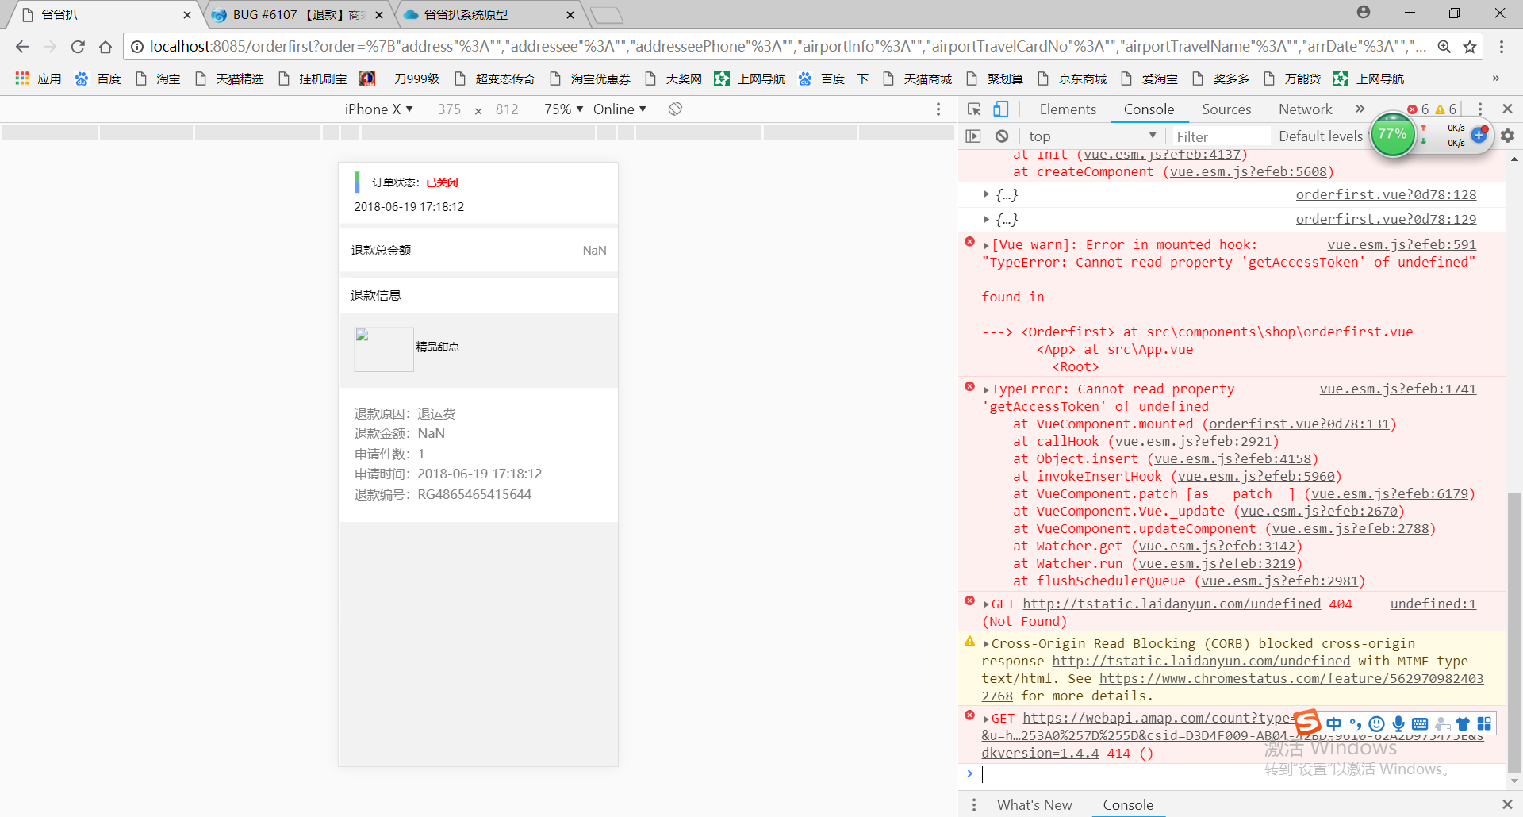
Shopdedetail的图
